Atividade 04 - Laboratório sobre RabbitMQ
Igor de Oliveira Bittencourt Moreira
20231012000959
1. Subir RabbitMQ com Docker
a. Subir o docker docker run -d --name rabbitmq-lab -p 5672:5672 -p 15672:15672 -e RABBITMQ_DEFAULT_USER=admin -e RABBITMQ_DEFAULT_PASS=admin rabbitmq:3-management
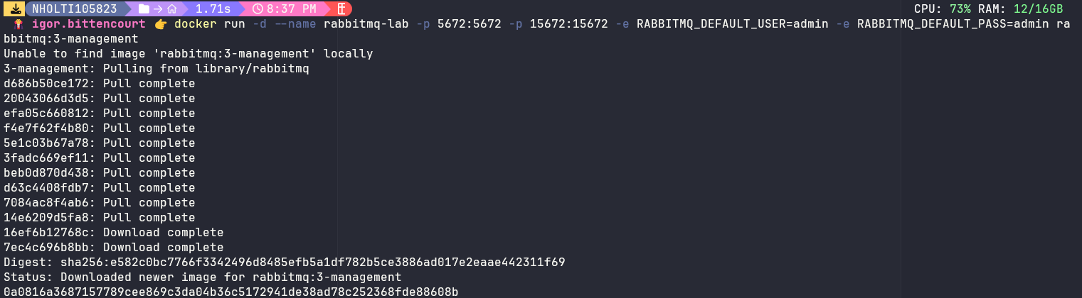
b. Verificar docker os

2. Acessar interface web http://localhost:15672 Login: usuário: admin senha: admin a. Explore/visualize as abas na tela inicial Overview Connections Channels Exchanges Queues
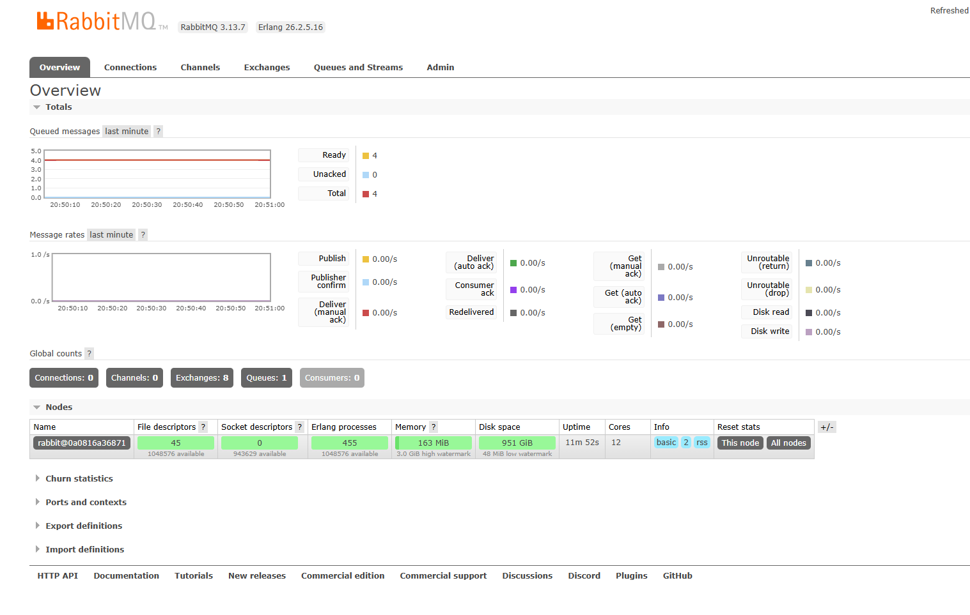
3. Criar uma Queue a. Vá em: Queues, Add a new queue b. Preencha: Name: fila.lab Durable: (marcado) c. Clique em Add queue d. Você criou uma fila persistente (Durable). Pesquise o que é uma fila persistente e coloque sua resposta aqui.
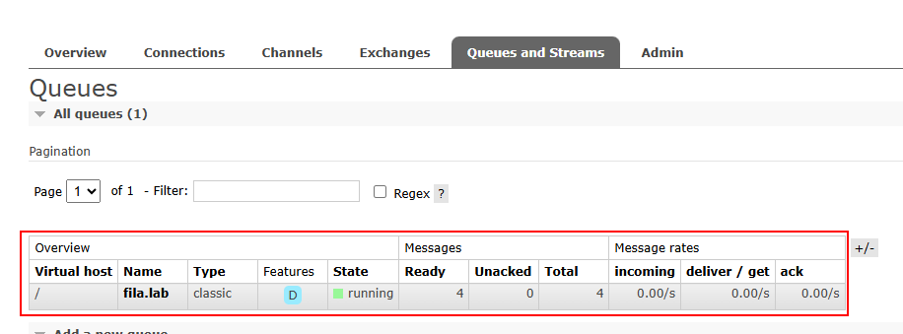

4. Criar um Exchange
a. Pesquise sobre o que é uma Exchange no RabbitMQ. Cite suas vantagens.
Uma Exchange no RabbitMQ é o componente responsável por receber as mensagens enviadas pelos produtores e decidir para qual fila elas devem ser encaminhadas. Em vez de enviar diretamente para uma fila, o produtor envia a mensagem para uma Exchange, que aplica regras de roteamento para distribuir essa mensagem corretamente.
Esse funcionamento traz algumas vantagens importantes. A principal é o desacoplamento, pois o produtor não precisa conhecer as filas ou os consumidores. Também oferece mais flexibilidade, já que é possível alterar as regras de roteamento sem mudar o código de quem envia as mensagens. Além disso, permite maior escalabilidade, pois uma mesma mensagem pode ser distribuída para várias filas e consumida por diferentes processos. Por fim, melhora a organização do sistema, separando claramente a responsabilidade de envio da lógica de distribuição das mensagens.

b. Crie uma exchange: Exchanges, Add a new exchange c. Preencha: Name: exchange.lab Type: direct Durable: (marcado) d. Clique em Add exchange 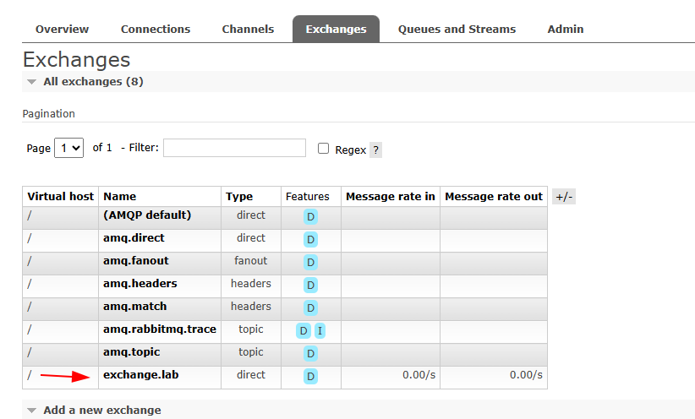

e. Quais são os types disponíveis para uma exchange? Explique cada um deles.
- Direct
Envia a mensagem para a fila cuja routing key é exatamente igual à definida no binding. É um roteamento direto e preciso, usado quando você sabe exatamente para onde a mensagem deve ir.
- Fanout
Ignora a routing key e envia a mensagem para todas as filas ligadas à Exchange. É útil quando a mesma mensagem precisa ser entregue para vários consumidores ao mesmo tempo.
- Topic
Usa padrões na routing key, permitindo roteamento mais flexível. É possível usar curingas como * (uma palavra) e # (várias palavras). Ideal para cenários onde as mensagens são categorizadas, como logs ou eventos.
- Headers
Não usa routing key. O roteamento é feito com base em atributos (headers) da mensagem. É mais avançado e permite regras mais específicas, mas costuma ser menos utilizado por ser mais complexo.

5. Criar Binding Conecte o exchange à uma fila a. Clique em exchange.lab b. Vá até Bindings c. Em "Add binding" e preencha: To queue: fila.lab Routing key: teste d. Clique em Bind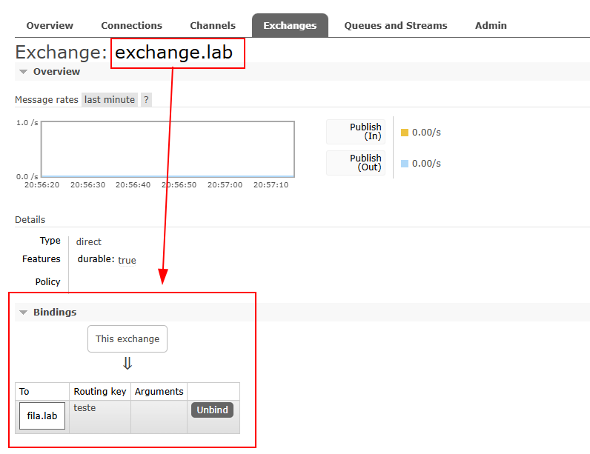
e. Para que é utilizado o Routing Key? Pesquise e descreva o que entendeu.
- A Routing Key no RabbitMQ é uma informação (uma “chave”) enviada junto com a mensagem e usada pela Exchange para decidir para qual fila ela deve ser encaminhada.
Ela funciona como um critério de roteamento. Quando você cria um binding entre uma Exchange e uma fila, você define uma Routing Key. Depois, quando uma mensagem chega na Exchange com essa mesma chave (ou um padrão compatível, dependendo do tipo de exchange), ela é direcionada para a fila correspondente.
Em resumo, a Routing Key serve para controlar e filtrar o destino das mensagens, garantindo que cada uma vá apenas para as filas corretas conforme as regras definidas.

6. Publicar mensagem a. Ainda dentro do exchange.lab, vá em Publish message b. Preencha: Routing key: teste Payload: { "remetente": "eu@ferreira.br", "mensagem": "Olá RabbitMQ, aqui sou eu!!!I" } c. Clique em Publish message d. Repita esses passos e publique mais 5 mensagens. Todas com Routing key igual a teste.
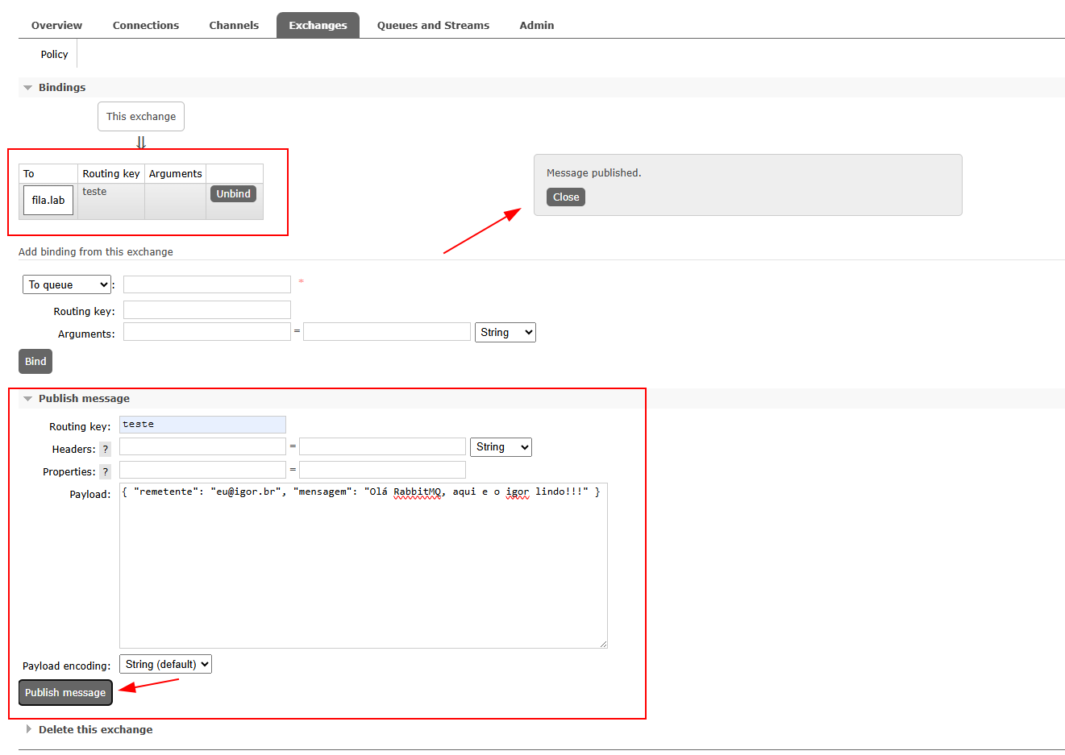

7. Consumir mensagem a. Vá em Queues b. Clique em fila.lab c. Role até Get messages d. Configure: Ack mode: auto ack Messages: 1 e. Clique em Get Message(s) f. Repita os dois últimos passos, agora com Get Messages(s) igual a 3
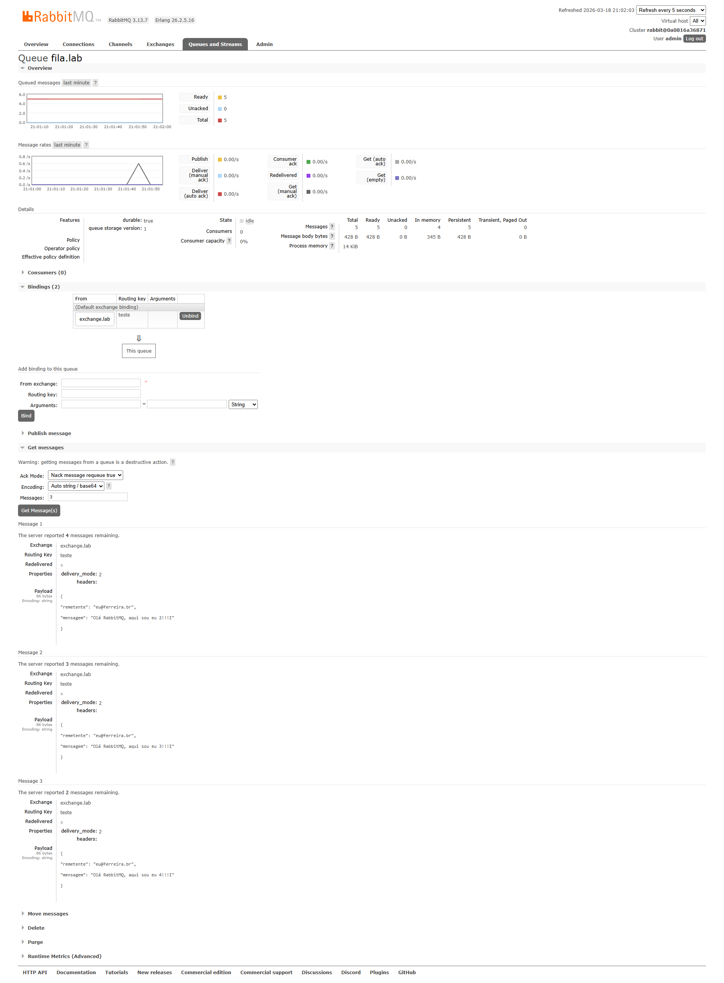

8. Experimento com roteamento incorreto Use routing key inválida: a. Dentro do exchange.lab, vá em Publish message e preencha: Routing key: errada Payload: { "remetente": "novoeu@ferreira.br", "mensagem": "Hey, ainda sou o RabbitMQI" } b. Clique em Publish message c. Repita esses passos e publique mais 2 mensagens. Todas com Routing key igual a errada.
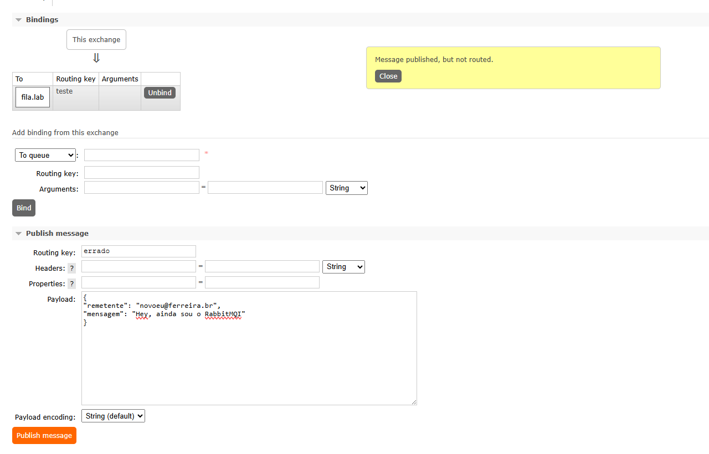

d. A mensagem chegou à fila? Por que não?
Não chegou. Isso acontece porque a routing key usada (“errada”) não corresponde à chave definida no binding (“teste”). Como a Exchange não encontrou nenhuma regra de roteamento compatível, ela não soube para qual fila enviar a mensagem e simplesmente a descartou (ou não roteou para nenhuma fila).
e. Posso criar outros bindings e associá-los a outras filas? Onde isso é útil?
Sim, é possível criar vários bindings ligando a mesma Exchange a diferentes filas, cada um com uma routing key diferente. Isso é útil em cenários onde você precisa distribuir mensagens para destinos distintos com base em regras, como separar tipos de eventos (ex: pedidos, pagamentos, logs), direcionar mensagens para diferentes sistemas ou permitir que múltiplos consumidores recebam apenas os dados relevantes para eles.

